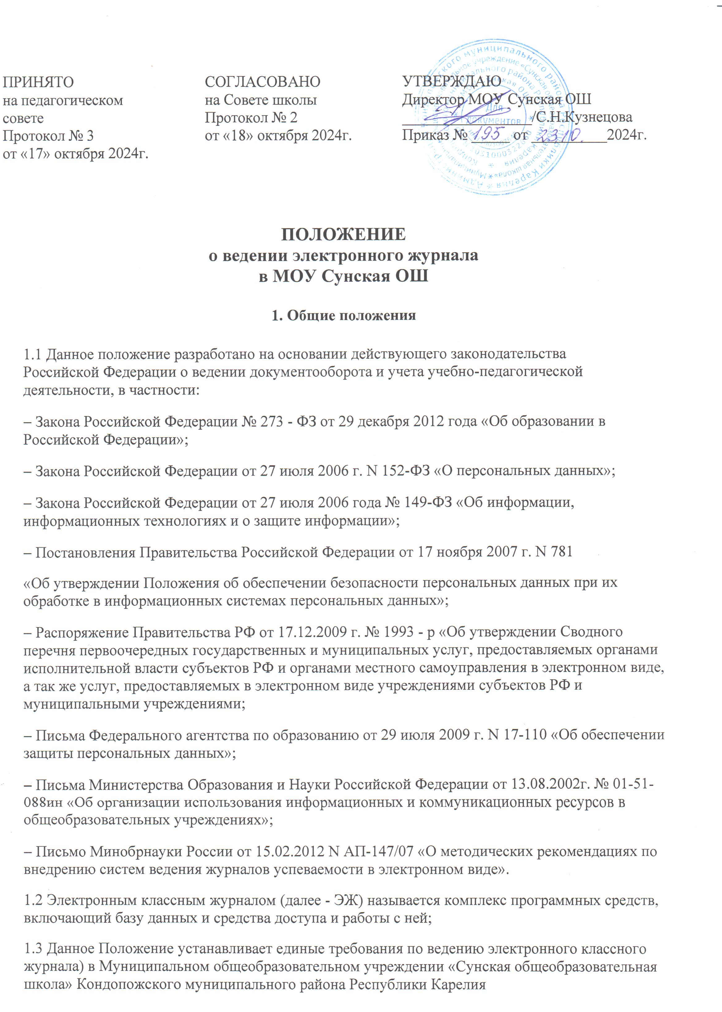

1.4 Электронный классный журнал является государственным нормативно-финансовым документом.
1.5 Ведение электронного классного журнала является обязательным для каждого учителя и классного руководителя.
1.6 Поддержание информации, хранящейся в базе данных Электронного классного журнала в актуальном состоянии является обязательным.
1.7 Пользователями Электронного классного журнала являются: администрация Школы, учителя, классные руководители, учащиеся и родители (законные представители).
1.8 Ответственность за соответствие результатов учета действующим нормам и, в частности, настоящему положению и локальным актам, несет директор Школы.
1.9 При работе с обучающимися ОВЗ и инвалидами, занимающимися на дому, предусматривается учет успеваемости как в электронном виде, так и в журналах на печатной основе.
1.10 Учет посещаемости обучающимися элективных, факультативных курсов, внеурочных занятий, кружков, секций, занятий дополнительного образования отражается в журналах на печатной основе.
2. Цели и задачи.

Электронный журнал используется для решения следующих задач:
2.1 Автоматизация учета и контроля процесса успеваемости. Хранение данных об успеваемости и посещаемости учащихся;
2.2 Создание единой базы календарно-тематического планирования по всем учебным предметам и параллелям классов
2.3 Фиксирование и регламентация этапов и уровня фактического усвоения учебных программ.
2.4 Вывод информации, хранящейся в базе данных, на бумажный носитель, для оформления в виде документа в соответствии с требованиями Российского законодательства;
2.5 Оперативный доступ всем пользователям к оценкам за весь период ведения журнала, по всем предметам, в любое время;
2.6 Повышение объективности выставления промежуточных и итоговых отметок;
2.7 Автоматизация создания промежуточных и итоговых отчетов учителей-предметников, классных руководителей и администрации;
2.8 Прогнозирование успеваемости отдельных учеников и класса в целом;
2.9 Информирование родителей и учащихся через интернет об успеваемости, посещаемости детей, их домашних заданиях и прохождении программ по различным предметам;
2.10 Возможность прямого общения между учителями, администрацией, родителями
и учащимися вне зависимости от их местоположения.
2.11 Повышение роли информатизации образования, организация обучения с использованием сетевых образовательных ресурсов.
2.12 Создание условий для сетевого взаимодействия всех участников образовательного процесса: педагогов, обучающихся и их родителей.
3. Правила и порядок работы с ЭЖ
3.1 Пользователи получают реквизиты доступа (активационный код) к ЭЖ в следующем порядке:
− Учителя, классные руководители, администрация получают реквизиты доступа у администратора электронного журнала;
− Родители и учащиеся получают реквизиты доступа с помощью функционала «электронный дневник» Единого портала государственных и муниципальных услуг.
3.2 Все пользователи электронного журнала несут ответственность за сохранность своих персональных реквизитов доступа.
3.3 Классные руководители своевременно следят за актуальностью данных об учащихся.
3.4 Учителя аккуратно и своевременно заполняют данные об учебных программах и их прохождении, об успеваемости и посещаемости учащихся, домашних заданиях.
3.5 Заместитель директора школы по УВР осуществляет периодический контроль над ведением Электронного журнала.
3.6 Родителям учащихся доступна для просмотра информация об успеваемости, посещаемости и расписании только своего ребёнка, а также информация о событиях школы как внутри класса, так и общего характера.
3.7 В 1-х классах оценки, домашнее задание в электронный журнал по учебным предметам не ставятся. Ведется только учет присутствия, отсутствия, движение учащихся, запись тем уроков, осуществляется общение учителя с родителями.
3.8 Порядок работы с родителями и обучающимися, не давшими согласия на использование персональных данных в ЭЖ:
− обработка персональных данных обучающихся осуществляется только с согласия
участников образовательных отношений (родителя/законного представителя);
− в случае, если родитель/законный представитель не даѐт согласия на обработку своих
персональных данных и данных своего ребенка, Школа действует по следующему алгоритму:
1) в АИС «Электронный журнал» не создаётся для родителя/законного представителя учётная запись;
2) в АИС «Электронный журнал» вносится минимальный набор данных ребенка, не
позволяющих точно идентифицировать личность – ФИО, дата рождения и пол (согласно 210-ФЗ, статья 7 пункт 4);
3) в созданной учётной записи ребёнка ведется учёт его успеваемости и посещаемости;
4) участник образовательных отношений – владелец персональных данных в праве отозвать данное ранее согласие на обработку как своих персональных данных, так и персональных данных ребёнка и требовать полного исключения его и его ребёнка из системы. В таком случае школа действует по следующему алгоритму:
✓ от участника образовательных отношений необходимо получить письменный
отказ от обработки персональных данных (его и его ребёнка);
✓ удалить учетную запись пользователя (родителя/законного представителя) в АИС «Электронный журнал»;
✓ издать приказ, в котором за указанным обучающимся закрепить кодовое «Ученик один» (далее «Ученик два», «Ученик три» и т.д.);
✓ в учетной записи АИС «Электронный журнал» ФИО обучающегося меняется
на кодовое имя в соответствии с приказом, далее ведётся учёт успеваемости и посещаемости обучающегося, как и прежде;
✓ при выводе на печать Журнала успеваемости в конце четверти, в конце года к печатной версии электронного журнала прикладывается копия приказа.
✓ При соблюдении настоящего алгоритма школа соблюдает ФЗ-152 «О персональных данных» и выполняет государственную и муниципальную услугу о предоставлении информации об успеваемости учащегося в электронном виде (ФЗ – 210 «Об организации предоставления государственных и муниципальных услуг»).
4. Функциональные обязанности специалистов ОО по заполнению ЭЖ
4.1. Администратор ЭЖ в ОО
4.1.1 Разрабатывает, совместно с администрацией Школы, нормативную базу по ведению ЭЖ;
4.1.2 Обеспечивает право доступа различным категориям пользователей на уровне Школы;
4.1.3 Обеспечивает функционирование системы в Школе;
4.1.4 Размещает ссылку в ЭЖ школьного сайта для ознакомления с нормативно - правовыми документами по ведению ЭЖ, инструкцию по работе с ЭЖ для учеников, родителей (законных представителей), педагогов.
4.1.5 Организует внедрение ЭЖ в Школу в соответствии с информацией, полученной от заместителя директора по УВР, вводит в систему перечень классов, сведения о классных руководителях, список учителей для каждого класса, режим работы Школы в текущем учебном году, расписание;
4.1.6 Ведѐт мониторинг использования системы администрацией, классными руководителями, учителями.
4.1.7 Вводит новых пользователей в систему.
4.1.8 Консультирует пользователей ЭЖ основным приемам работы с программным комплексом.
4.1.9 Предоставляет реквизиты доступа к ЭЖ администрации Школы, учителям, классным руководителям (для учеников и их родителей).
4.1.10 Осуществляет связь со службой технической поддержки разработчика ЭЖ.
4.2. Директор
4.2.1 Разрабатывает и утверждает нормативную и иную документацию Школы по ведению ЭЖ.
4.2.2 Назначает сотрудников Школы на исполнения обязанностей в соответствии с данным положением.
4.2.3 Создает все необходимые условия для внедрения и обеспечения работы электронного журнала в учебно-воспитательном процессе и процессе управления Школой.
4.2.4 Осуществляет контроль за ведением ЭЖ.
4.3. Классный руководитель
4.3.1 Еженедельно контролирует посещаемость учащихся через сведения о пропущенных уроках в системе.
4.3.2 Контролирует выставление педагогами-предметниками оценок учащимся класса. В случае нарушения педагогами своих обязанностей информирует заместителя директора.
4.3.3 В начале каждого учебного года:
− Актуализирует информацию по анкетным данным учащегося (адрес прописки и проживания, телефон обучающихся и родителя, данные паспорта (в 8-9 классах)).
4.3.4 Систематически информирует родителей о развитии учащегося, его достижениях через просмотр электронного дневника.
4.3.5 Сообщает администратору ЭЖ о необходимости ввода данных ученика в систему (по прибытии нового ученика) или удалении (после его выбытия).
4.3.6 Выверяет правильность анкетных данных об учениках и их родителях. Регулярно, не реже одного раза в месяц, проверяет изменение фактических данных и при наличии таких изменений вносит соответствующие поправки.
4.3.7 Еженедельно в разделе «Посещаемость» ЭЖ выверяет правильность сведений о пропущенных уроках обучающимися, и при необходимости корректирует их с учителями-предметниками.
4.3.8 Предоставляет реквизиты доступа родителям и обучающимся Школы к ЭЖ и осуществляет их контроль доступа.
4.3.9 При своевременном, полном и качественном заполнении электронного журнала классный руководитель формирует отчеты по работе в электронном виде:

− Предварительный отчет классного руководителя за учебный период;
− Итоги успеваемости класса за учебный период (четверть, год);
− Сводная ведомость учета успеваемости учащегося класса за учебный период (четверть, год);
− Сводная ведомость учета посещаемости за учебный период (четверть, год);
− Сводная ведомость учета движения учащихся за учебный период (четверть, год).
4.3.10 Ведет мониторинг использования системы учащимися и их родителями.
4.3.11 Получает своевременную консультацию у администратора ЭЖ по вопросам работы с электронным журналом.
4.3.12 Категорически запрещается допускать учащихся к работе с электронным журналом под логином и паролем классного руководителя.
4.4. Учитель-предметник
4.4.1 Заполняет ЭЖ в день проведения урока, отсрочено – до 20.00 часов каждого дня в точках эксплуатации ЭЖ.
4.4.2 Систематически проверяет и оценивает знания учащихся, отмечает посещаемость.
4.4.3 В случае болезни основного учителя заменяющий его учитель заполняет ЭЖ в установленном порядке.
4.4.4 Оповещает классных руководителей и родителей неуспевающих учащихся и учащихся, пропускающих занятия.
4.4.5 Ежедневно заполняет данные по домашним заданиям.
4.4.6 Выставляет итоговые отметки обучающихся за четверть, год, экзамен и итоговые, не позднее сроков, оговоренных приказом по школе, по завершении учебного периода.
4.4.7 Создаёт учебно-тематическое планирование и размещает его в ЭЖ в соответствии с расписанием. Количество часов в учебно-тематическом планировании должно соответствовать учебному плану.
4.4.8 Все записи по всем учебным предметам (включая уроки иностранного языка) ведёт на русском языке с обязательным указанием не только тем уроков, но и тем практических, лабораторных, контрольных работ.
4.4.9 В начале и в конце каждого учебного года учителя физической культуры проставляют показатели физической подготовки каждому обучающемуся (модуль «Ученик», вкладка «Физическая подготовка»).
4.4.10 Результаты оценивания выполненных обучающимися работ контролирующего характера выставляет не позднее суток после получения результатов.
4.4.11 При своевременном, полном и качественном заполнении электронного журнала формирует отчеты по работе в электронном виде:
− Предварительный отчет за учебный период;
− Отчет по итогам успеваемости класса по его предмету за учебный период, итоговый;
− Сводная ведомость учета успеваемости обучающихся класса;
4.4.12 Обсуждает и вносит предложения по улучшению работы с ЭЖ.
4.4.13 Категорически запрещается допускать учащихся к работе с электронным журналом под логином и паролем учителя.
4.5. Секретарь
4.5.1 Предоставляет списки классов (контингента Школы) и список учителей администратору ЭЖ в срок до 5 сентября каждого года.
4.5.2 Передает администратору ЭЖ информацию для внесения текущих изменений по составу контингента учащихся, учителей и т.д. (еженедельно).
4.6. Заместитель директора по УВР
4.6.1 Совместно с другими административными сотрудниками разрабатывает нормативную базу учебного процесса для ведения ЭЖ для размещения на сайте Школы.
4.6.2 Формирует расписание занятий по классам, учителям и кабинетам в начале учебного года. При необходимости проводит корректировку расписания. Обеспечивает данными администратора ЭЖ.
4.6.3 Получает от администратора ЭЖ своевременную индивидуальную консультацию по вопросам работы с электронным журналом.
4.6.4 Анализирует данные по результативности учебного процесса, корректирует его, при необходимости формирует необходимые отчеты в бумажном виде по окончанию учебных периодов:
− Динамика движения обучающихся по Школе;
− Наполняемость классов;
− Итоговые данные по учащимся;
− Отчет о посещаемости класса (по месяцам);
− Отчет классного руководителя за учебный период;
− Итоги успеваемости класса за учебный период;
− Сводная ведомость учета успеваемости обучающихся класса;
− Сводная ведомость учета посещаемости.
4.6.5 Осуществляет периодический контроль за работой сотрудников по ведению ЭЖ:
− Активность учителей в работе с ЭЖ;
− Наполняемость текущих оценок;
− Учет пройденного материала;
− Запись домашнего задания;
− Активность родителей и учащихся в работе с ЭЖ.
5. Выставление отметок за четверть и год
5.1 Отметки учащихся за четверть и год должны быть обоснованы.
5.2 Для объективной аттестации обучающихся за четверть необходимо
наличие количества оценок в установленном порядке с обязательным учетом качества зна-
ний обучающихся по письменным, лабораторным и практическим работам. Отметки за чет-
верть выставляются в соответствии с критериями, определенными в Правилах выставления оценок в электронный журнал в МОУ Сунская ОШ.
5.3. Отметки учащихся за год выставляются в соответствии с Приложением 1 к данному Положению.
6. Контроль и хранение
6.1 Директор Школы, заместители директора, администратор ЭЖ обеспечивают бесперебойное функционирование ЭЖ.
6.2 В конце каждой четверти, полугодия уделяется внимание объективности выставленных текущих и итоговых оценок, наличию контрольных и текущих проверочных работ.
6.3 Результаты проверки ЭЖ заместителем директора Школы доводятся до сведения учителей и классных руководителей.
6.4 Данные ЭЖ из электронной формы выводится на печать и в качестве печатного документа заверяются в установленном порядке:
− учителя-предметники и классные руководители заверяют соответствующие страницы своей подписью (с расшифровкой) и проставляют дату подписания.
− классные руководители вносят (от руки) сведения в графу «Решение педагогического совета (дата, номер)»;
− заместитель директора по УВР делает запись от руки в конце Журнала: «Журнал
проверен и сдан на хранение. Дата и подпись» и передаёт его в канцелярию для архивации.
6.5 Школа обеспечивает хранение:
− журналов успеваемости обучающихся на электронных и бумажных носителях — 5 лет.
− изъятых из журналов успеваемости обучающихся сводных ведомостей успеваемости - 50 лет.
7. Отчетные периоды
7.1 Отчет по активности пользователей при работе с ЭЖ создается не реже одного раза в четверть.
7.2 Отчеты по успеваемости и качеству обучения создаются по окончании каждой четверти и в конце года.
8. Права и ответственность пользователей
8.1 Все пользователи имеют право на своевременные консультации по вопросам работы с ЭЖ.
8.2 Пользователи имеют право доступа к ЭЖ ежедневно и круглосуточно.
8.3 Учителя-предметники и классные руководители имеют право заполнять ЭЖ на
уроке или в специально отведенных местах (кабинеты информатики, учительская).
8.4 Учителя несут ответственность за ежедневное и достоверное заполнение оценок
и отметок о посещаемости обучающихся.
8.5 Классные руководители несут ответственность за актуальность списков классов
и информации об обучающихся и их родителях.
8.6 Ответственное лицо, назначенное приказом директора Школы, несет ответственность за техническое функционирование ЭЖ.
8.7 Все пользователи несут ответственность за сохранность своих реквизитов доступа.
9. Предоставление услуги информирования обучающихся и их родителей
(законных представителей) о результатах обучения через ЭЖ
9.1 При ведении учета успеваемости с использованием ЭЖ обучающимся и их родителям (законным представителям) обеспечивается возможность оперативного получения информации без обращения к сотрудникам Школы (автоматически).

Приложение 1
Правила выставления отметок за год
1 четверть | 2 четверть | 3 четверть | 4 четверть | Год
5 | 5 | 4 | 4 | 4
5 | 4 | 5 | 4 | 5 или 4 на усмотрение учителя
5 | 4 | 4 | 5 | 4
4 | 5 | 5 | 4 | 5
4 | 5 | 4 | 5 | 5 или 4 на усмотрение учителя
4 | 4 | 5 | 5 | 5
4 | 4 | 3 | 3 | 3
4 | 3 | 4 | 3 | 4
3 | 3 | 4 | 4 | 4
3 | 4 | 3 | 4 | 3 или 4 на усмотрение учителя
4 | 3 | 3 | 4 | 3
3 | 2 | 3 | 2 | 3
2 | 2 | 3 | 3 | 3
2 | 3 | 2 | 3 | 3 или 2 на усмотрение учителя
3 | 3 | 2 | 2 | 2

